Посещение обучающимися школ Кузнецкого района
Центра здоровья

В 2025-2026 учебном году для обучающихся школ Кузнецкого района организовано посещение Центра здоровья ГБУЗ «Кузнецкая детская центральная районная больница».
До конца 2025 года более 400 школьников пройдут обследование общего физического состояния организма.
После обследования специалистами Центра организуются профилактические и разъяснительные беседы о здоровом питании, вредных привычках, режиме труда и отдыха и о мерах профилактики гриппа.

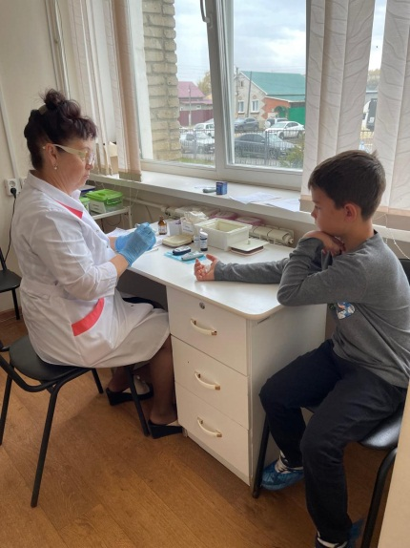
6 октября учащиеся 2 и 4 класса школы с. Анненково посетили Центр здоровья г. Кузнецка. Ребята прошли осмотр у стоматолога, сдали анализ крови, антропометрию, получили индивидуальную консультацию врача педиатра.
В заключение медицинского осмотра доктор Центра провела беседу о здоровом образе жизни, режиме дня школьника, правильном питании, о воздействии вредных привычек на детский организм, о важности занятий спортом и необходимости заботиться о здоровье смолоду. Ребята активно участвовали в беседе, задавали интересующие их вопросы.
